**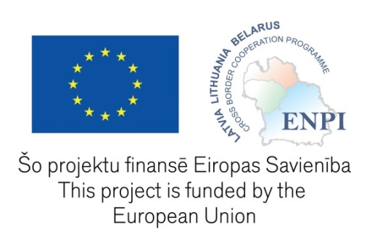***Pielikums 2*



**PIETEIKUMS**

„Aktīvā tūrisma festivālam 2013” Līvānos

Iesniegt līdz 2013.gada 14.augustam pa faksu +371 653 07816 vai e-pastu [asterija.vucena@livani.lv](mailto:asterija.vucena@livani.lv)

Kontaktinformācija: Astērija Vucēna, tālr.: + 371 29157669

**Valsts, pilsēta:** ______________________________________

**Iestāde (kolektīvs):** _______________________________________

**Komandas nosaukums:** ________________________________________

**Atzīmējiet, lūdzu, sacensību veidu, kurā vēlaties piedalīties:**

* Makšķerēšana
* Sacensības ar kanoe laivām
* Velokross
* Nūjošana
* Tūrisma tehnikas stafete ar šķēršļu joslu
* Šaušana ar pneimatisko ieroci
* Sacensības frīsbija elementos
* Pludmales volejbols vīriešiem
* Pludmales volejbols sievietēm

**Dalībnieki:**

|  |  |  |  |
| --- | --- | --- | --- |
| **Nr.** | **Vārds, uzvārds** | **Dzimšanas gads** | **Dalībnieka parakts** |
| **1.** |  |  |  |
| **2.** |  |  |  |
|  |  |  |  |
|  |  |  |  |
|  |  |  |  |
|  |  |  |  |

Ar savu parakstu dalībnieks apliecina, ka ir iepazinies, izpratis un ievēros sacensību laikā pieņemtos drošības tehnikas noteikumus, ir iepazinies ar sacensību nolikumu un apņemas to ievērot, kā arī uzņemas personīgu atbildību par savu veselības stāvokli, atbilstoši veicamajai slodzei un riskam sacensību distancē.

**Komandas kapteinis:**

|  |  |  |
| --- | --- | --- |
| **Vārds, uzvārds** | **Kontaktinformācija** | |
|  | **e-pasts** | **Telefons sakariem sacensību laikā** |
|  |  |  |

**Komandas kapteinis** *Paraksts*/____________________/